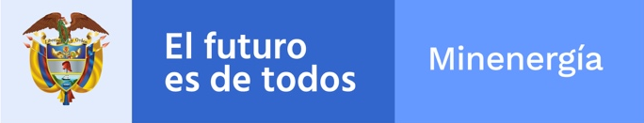

SEGUIMIENTO PLAN DE ACCIÓN ANUAL

Septiembre 2021

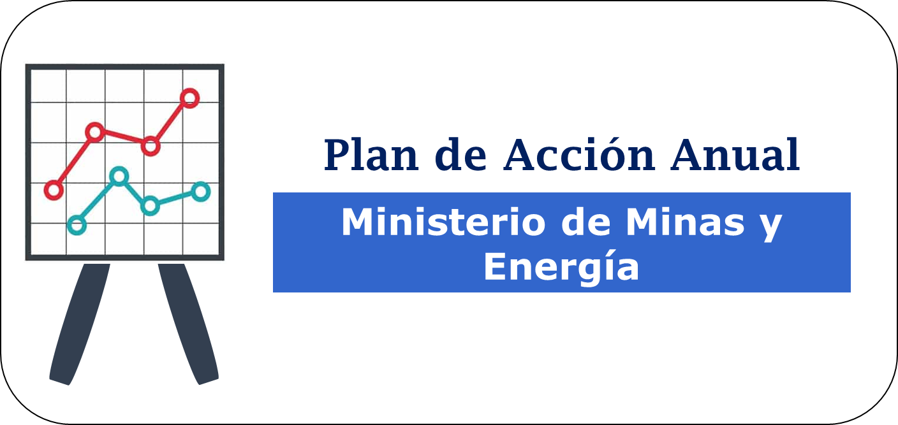

Oficina de Planeación y Gestión Internacional

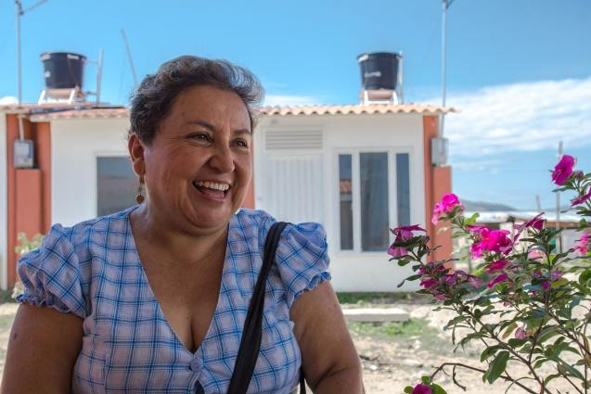
INFORME DE EJECUCIÓN - PLAN DE ACIÓN 2021

NORMATIVIDAD
En cumplimiento de lo establecido en Ley 1474 de 2011, articulo 74 y de acuerdo con los lineamientos de la política de transparencia de la entidad, en este informe se presenta el balance de las actividades realizadas por las dependencias del Ministerio de Minas y Energía, a partir de la ejecución del Plan de Acción 2021 y del cumplimiento de los objetivos formulados.

GENERALIDADES DEL PROCESO
La Oficina de Planeación y Gestión Internacional durante el último trimestre de 2020 inicio las actividades para la formulación del Plan de Acción 2021, se realizaron inducción a todas las áreas en donde se informaron los lineamientos generales para su construcción, adicionalmente se socializo el instrumento para la recolección de información.

Igualmente la oficina de Planeación se encarga del seguimiento, medición, análisis y evaluación del cumplimiento de los objetivos definidos en el Plan de Acción, teniendo en cuenta las gestiones realizadas por las áreas organizacionales para su cumplimiento. Adicionalmente, el Plan de Acción articula sus indicadores con la Planeación Estratégica, (Línea Estratégica, Objetivo Estratégico, Estrategia y Línea de Acción) y Objetivos de Calidad.

Para cumplir con lo anterior, mes a mes se han enviado comunicaciones vía correo electrónico a las áreas del Ministerio para el avance mensual de las acciones previstas en el Plan de Acción. Cabe anotar que para determinar el estado del indicador asociado a las acciones se aplicaron los parámetros de medición establecidos (Tabla 1), al igual que para establecer el nivel de ejecución (Tabla 2).

METODOLIGÍA DE MEDICIÓN

Tabla 1. Parámetro para el cumplimiento de acciones
Acción Ejecutada | Acción Ejecutada Parcialmente | Sin ejecutar
El indicador se encuentra cumplido en su totalidad. | El indicador muestra un grado de avance, pero no logró conseguir el cumplimiento en su totalidad | El indicador no se pudo cumplir por una causa determinada.

Tabla 2. Parámetro para el nivel de ejecución a diciembre
PORCENTAJE DE EJECUCIÓN |  | ESTADO DEL NIVEL DE EJECUCIÓN
0 | 50 | Bajo
51 | 79 | Medio
80 | 100 | Alto

RESULTADOS PLAN DE ACCIÓN 2021 TERCER TRIMESTRE
El proceso de planeación del Ministerio de Minas y Energía para la vigencia 2021, estuvo determinado por la construcción del Plan Nacional de Desarrollo 2018-2022, que fue aprobado con la expedición de la Ley 1955 del 25 mayo de 2019, “Pacto por Colombia, Pacto por la Equidad”, articulado con las metas Estratégicas Institucionales.

El Plan de Acción 2021 quedó conformado por 23 planes con 123 metas de resultados y 367 metas de productos representados en el mismo número de indicadores de productos.

Avance Plan de Acción frente al valor Programado en el trimestre

Dependencia | Esperado Corte Septiembre | Ejecutado Corte Septiembre
Grupo Comunicaciones y Prensa | 52,5% | 52,1%
Dirección de energía eléctrica | 56,3% | 67,9%
Dirección de Formalización Minera | 68,6% | 49,1%
Dirección de hidrocarburos | 42,8% | 34,6%
Dirección de Minería Empresarial | 54,9% | 34,4%
Grupo de Ejecución Estratégica del Sector Extractivo | 70,2% | 79,1%
Grupo de Gestión presupuestal | 10,0% | 93,0%
Grupo de Control Interno Disciplinario | 67,6% | 71,3%
Grupo de Jurisdicción Coactiva | 60,0% | 52,5%
Grupo Gestión Contractual | 100,0% | 22,2%
Oficina de Asuntos Ambientales y Sociales | 54,5% | 66,3%
Oficina de Asuntos Regulatorios y Empresariales | 55,4% | 54,6%
Oficina de Control Interno | 60,7% | 75,0%
Oficina de Planeación y Gestión Internacional | 67,1% | 68,6%
Grupo Gestión Financiera y Contable | 60,0% | 80,5%
Grupo de Relacionamiento con el Ciudadano y Gestión de la Información | 37,0% | 50,6%
Subdirección de Talento Humano | 81,3% | 60,3%
Grupo de Soluciones Digitales | 76,2% | 66,6%
Grupo de Infraestructura Tecnológica | 41,7% | 44,2%
Grupo Unidad de Resultados | 75,3% | 86,4%
Grupo Asuntos Legislativos | 70,6% | 73,9%
Oficina Asesora Jurídica | 46,1% | 39,8%
Grupo Servicios Administrativos | 17,2% | 78,2%

ANALISIS DE RESULTADOS

De acuerdo con los avances reportados con corte al segundo trimestre de 2021, el Ministerio de Minas y Energía cumplió con el 60,9% de avance en los objetivos institucionales, sobre un valor programado del 57,6%

Se refleja que las áreas vienen cumpliendo la ejecución del plan de acción acorde a su programación, el grupo de gestión presupuestal alcanzó una ejecución antes del tiempo programado.
Igual le sucede al grupo de Gestión Financiera con el indicador: Automatización del trámite para las obligaciones de avance y legalización para la gestión de viáticos tanto de funcionaros como contratistas a través de la NEON, que presentó un avance del 70% en el mes de mayo, sin tener ninguna programación.
La Subdirección de Talento Humano presenta un atraso frente a lo programado en el mes de septiembre, en el indicador ¨Porcentaje de novedades de personal incorporadas en el sistema para la nómina mensual dentro del plazo establecido¨, esta situación se informa al enlace para evitar posible incumplimiento.

Seguimiento a Hitos Transformacionales

Se Presenta el avance a los compromisos Transformacionales

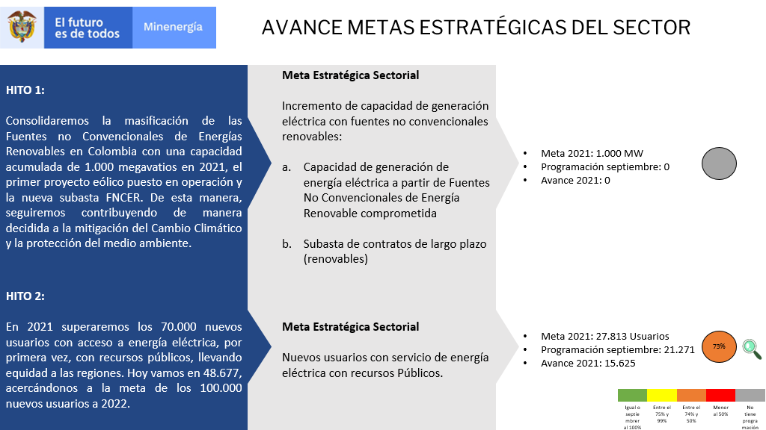

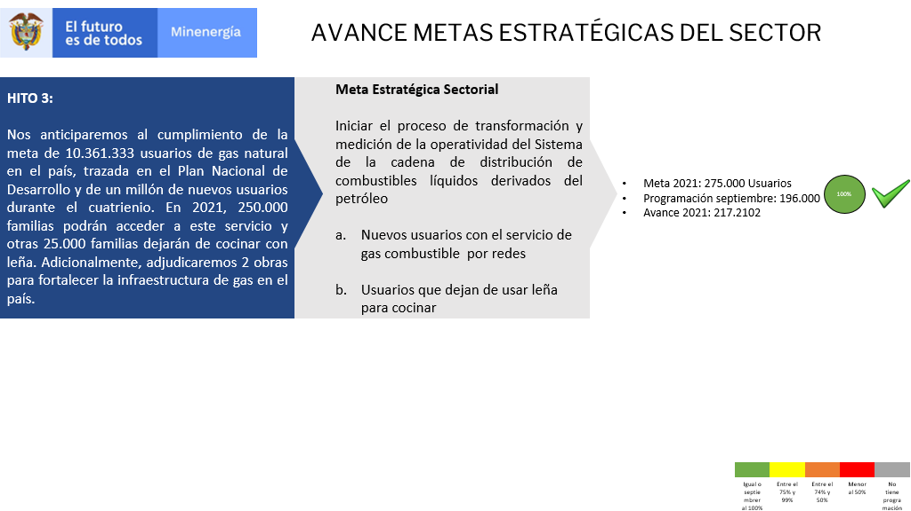

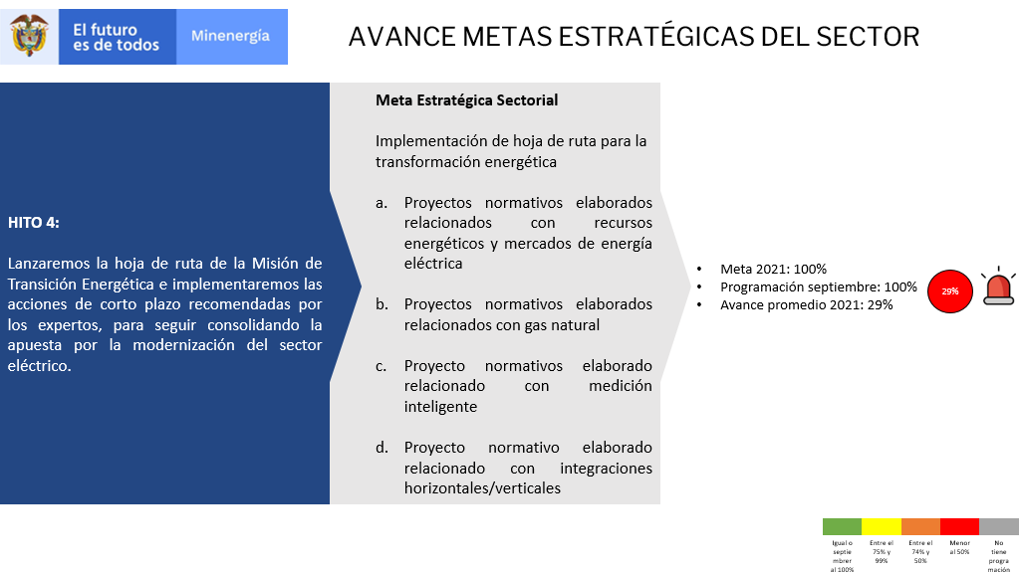
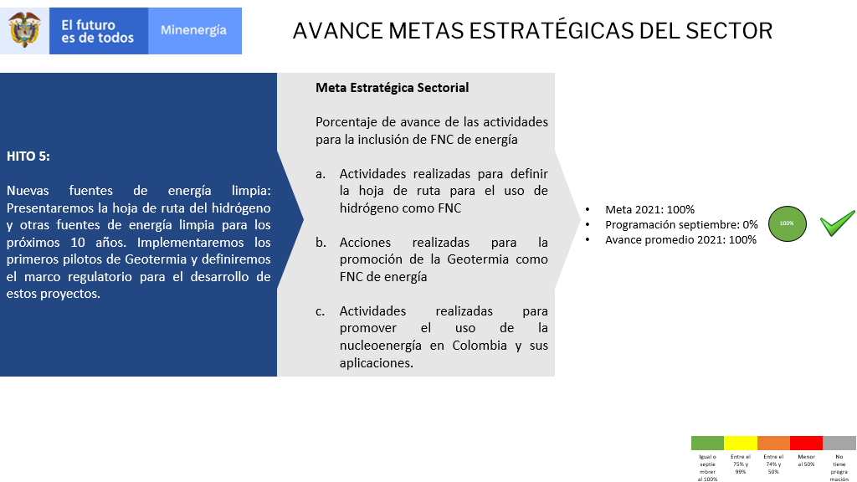
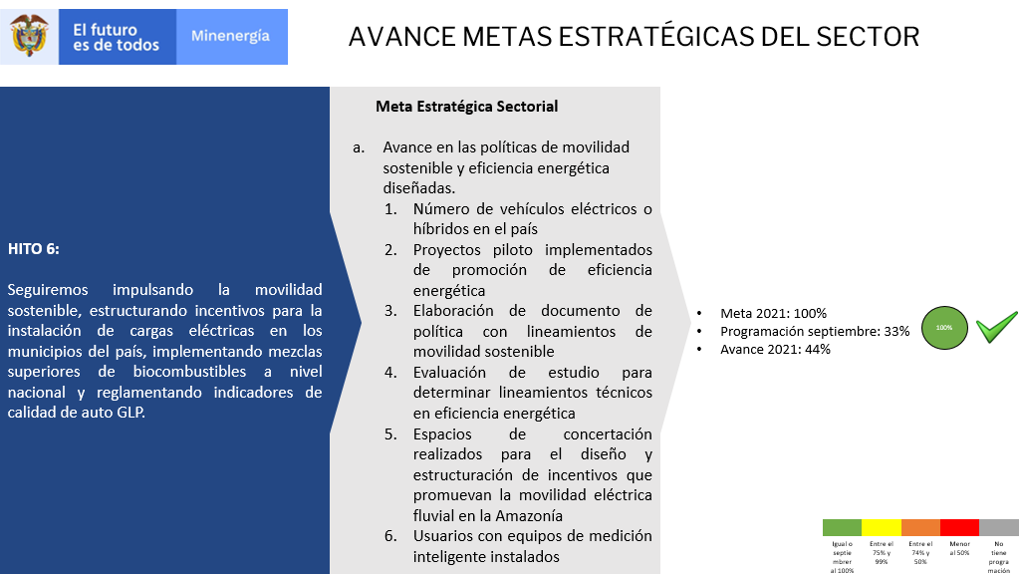
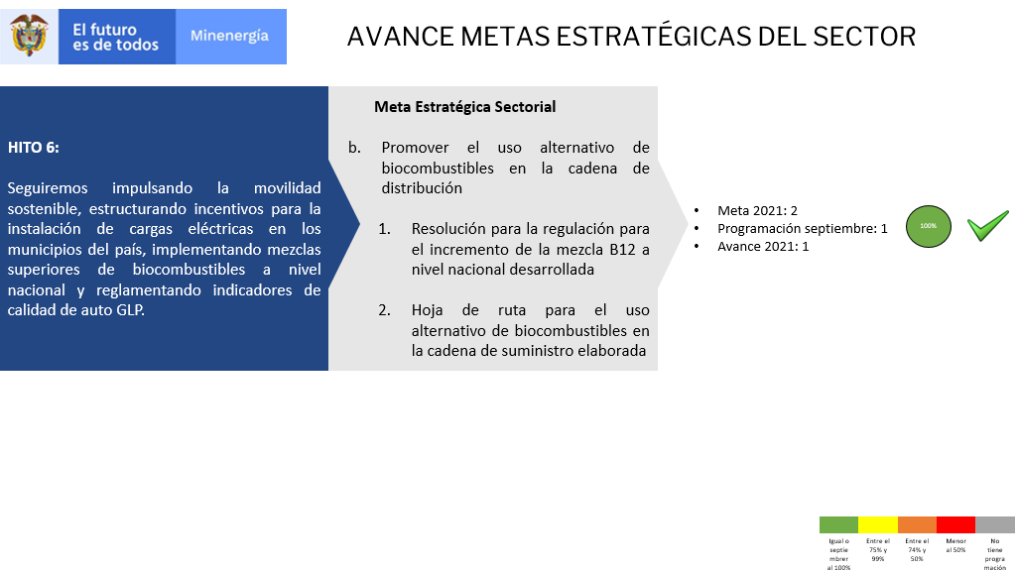
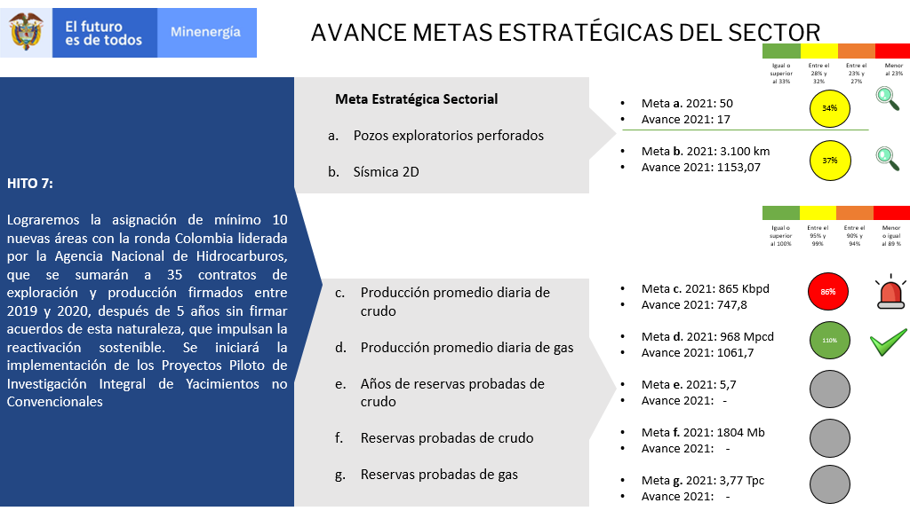
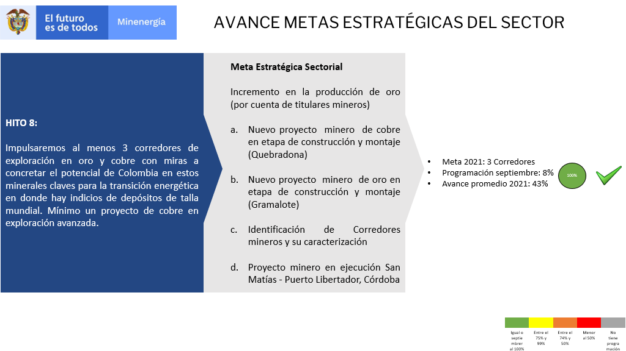

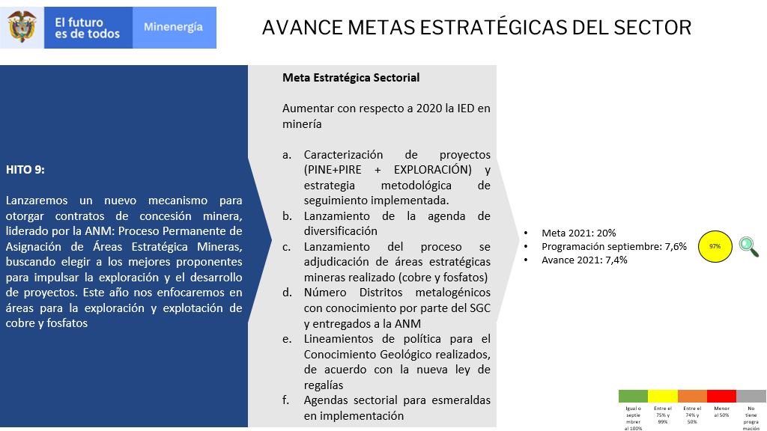

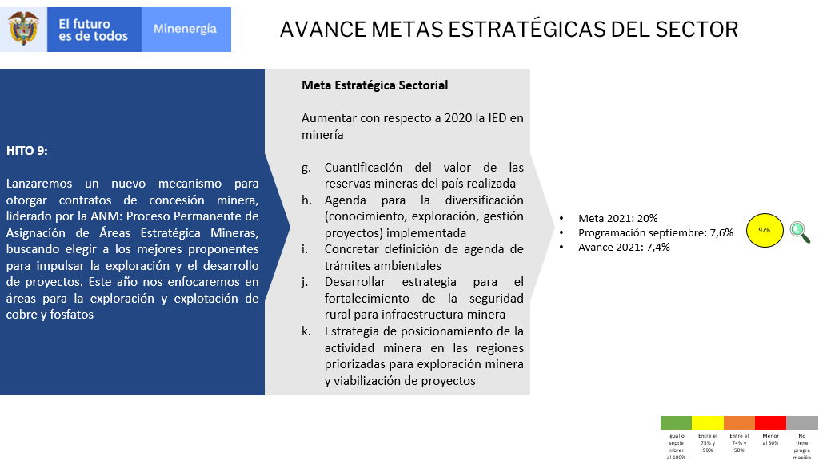

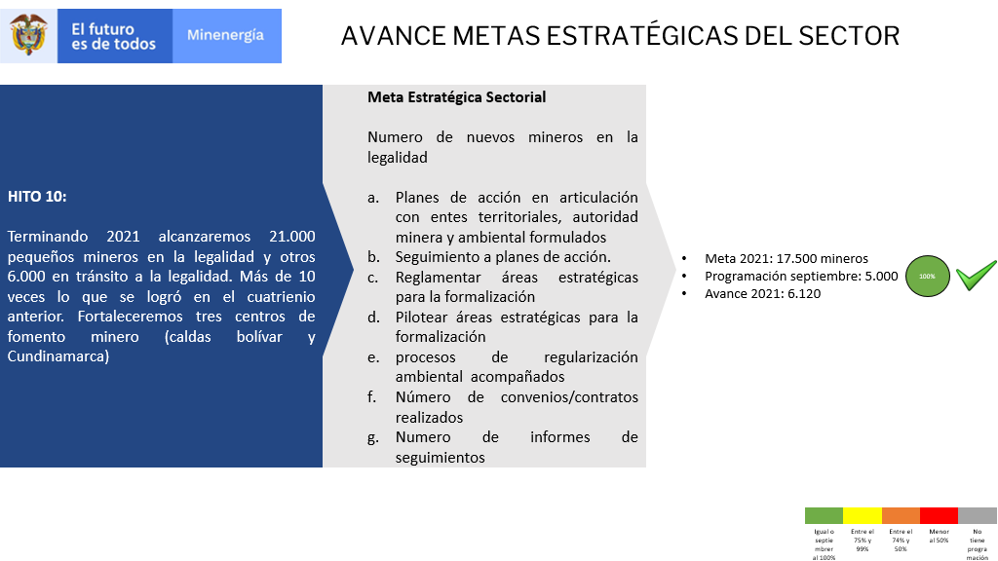
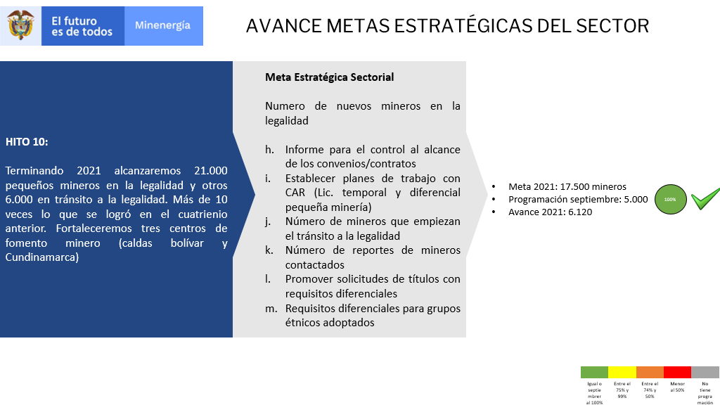

A septiembre de 2021, es de resaltar que se ha logrado 21.271 nuevos usuarios cuenten con el servicio de energía eléctrica mediante recursos públicos, de una meta planeada anual de 27.813; de igual forma la meta de “nuevos usuarios con el servicio de gas natural en el país” alcanza los 217.210 acercándose a la meta cuatrienal acumulada de 1 millón de nuevos usuarios.

Por su parte el balance anual de las metas estratégicas para lograr la hoja de ruta para la transformación energética y la meta relacionada con nuevas fuentes de energía limpia, un avance del 29% en ambas metas, especialmente mediante la elaboración de los proyectos normativos requeridos en el primer hito y mediante las actividades realizadas de la hoja de ruta del hidrógeno y promoción de la geotermia.
El Porcentaje de avance de las actividades para la inclusión de FNC de energía se cumplió en este periodo en el 100%
La meta Estratégica Promover el uso alternativo de biocombustibles en la cadena de distribución se cumplió en el 100% en este periodo
En cuanto a lo relacionado con “políticas de movilidad sostenible y eficiencia energética” se alcanza una ejecución ponderada del 44% en lo transcurrido del año, de igual forma la meta estratégica de asignación de mínimo 10 nuevas áreas exploratorias con la Ronda Colombia liderada por la Agencia Nacional de Hidrocarburos - ANH e implementación de los Proyectos Piloto de Investigación Integral de Yacimientos no Convencionales, lleva una ejecución promedio del 34,2% en sus indicadores: pozos exploratorios perforados, sísmica 2D, producción promedio diaria de crudo y producción promedio diaria de gas.

La meta estratégica de lanzar un nuevo mecanismo para otorgar contratos de concesión minera, liderado por la Agencia Nacional de Minería – ANM y relacionada con aumentar la Inversión Extranjera Directa - IED en minería con respecto a 2020, lleva un 7,4% de avance en sus 11 indicadores relacionados en el plan de acción.

Finalmente, la meta estratégica de que 21.000 pequeños mineros alcancen la legalidad y otros 6.000 se encuentren mínimo en tránsito a la legalidad, lleva un avance acumulado entre los dos hitos de 6.120 mineros beneficiados a septiembre del 2021.

DESEMPEÑO DEL SISTEMA DE GESTIÓN
Es importante conocer el desempeño de la gestión del Ministerio, a través del cumplimiento de sus objetivos y procesos, mediante los indicadores formulados por cada una de las dependencias. De tal forma, que se tenga evidencia del comportamiento de los mismos y permita tomar decisiones apropiadas y las acciones correspondientes para mejorar el cumplimiento de la misión del Ministerio y alcanzar las metas previstas.
A continuación se presenta el resultado de los indicadores que evidencian el desempeño del Sistema de Gestión de Calidad del Ministerio con corte a septiembre 2021.

Ejecución de Objetivos por dependencias

A Septiembre 2021 el Plan de Acción se ha ejecutado en un 60,9% sobre una programación al mismo corte de 57,6%

Ejecución por Niveles de Procesos

Las áreas de Comunicaciones y Prensa y Oficina de Planeación, vienen cumpliendo con sus objetivos planteados de forma adelantada según su programación y esto se refleja en el alto porcentaje de los indicadores del nivel Estratégico.
Ejecución por Tipo de Indicadores

Objetivos de Calidad

Los Objetivos de Calidad, son los que permiten que se cumplan la política de calidad del Ministerio, y se evidencia que el objetivo ¨Asegurar la funcionalidad y el desempeño del sistema de gestión para lograr la mejora continua de los procesos de la entidad con criterios de eficacia, eficiencia y efectividad, se encuentra con la mayor ejecución debido a los avances significativos en los proyectos que adelanta la oficina de Planeación con sendas de valor, reestructuración de procesos y en el puntaje IDI Furag 2020.

Ejecución por Procesos

El proceso de Gestión de recursos físicos se encuentra en el 100%, debido a que por efecto de la pandemia, los indicadores de readecuación de puestos de trabajos se cumplieron anticipadamente.
Alineación Modelo Integrado de Planeación y Gestión con Plan de Acción Anual
El plan de Acción 2021, se encuentra alineado con MIPG desde la formulación de sus indicadores, cada uno de ellos apunta a las Dimensiones y políticas que el modelo requiere.
La Dimensión 1 de Talento Humano del MIPG está alineada con 15 indicadores del plan de acción, a cargo de los procesos Control Interno Disciplinario y Gestión del Talento Humano. La Dimensión de Direccionamiento Estratégico y Planeación es aquella que cuenta con el mayor número de indicadores con un total de 196 y están alineados con los procesos de Direccionamiento Estratégico, Administración del Sigme y los procesos Misionales de la entidad. La Dimensión 3 Gestión con Valores para Resultados, se encuentra alienada en 99 indicadores en los diferentes niveles de procesos, Estratégico, Misionales, apoyo y Especiales, La Dimensión 4 Evaluación de Resultados se alinea con 13 indicadores en los procesos Direccionamiento Estratégico, Ejecución de Políticas y Gestión Internacional. La Dimensión 5 Información y Comunicaciones están enmarcada en 18 indicadores a cargo de los procesos de Comunicación Institucional, Gestión Documental y Gestión Jurídica. La Dimensión 6 Gestión del Conocimiento y la Innovación, con 19 indicadores se encuentran alineados con los diferentes niveles de procesos Estratégico, Misionales, apoyo y Especiales. Finalmente la Dimensión 7 Control Interno está alineada con 7 indicadores en el proceso de Auditoría y Evaluación.

Las Políticas del Modelo Integrado de Planeación y Gestión se ven reflejadas en el Plan de Acción así:
Políticas MIPG | Cantidad de indicadores
Planeación Institucional | 194
Fortalecimiento Institucional y Simplificación de Procesos | 46
Mejora Normativa | 29
Gestión Estratégica del Talento Humano GETH | 19
Seguimiento y evaluación del desempeño institucional | 15
Gestión del Conocimiento y la Innovación | 14
Gobierno Digital | 8
Integridad | 7
Control Interno | 7
Transparencia, acceso a la información pública y lucha contra la corrupción | 5
Seguridad Digital | 5
Gestión presupuestal y eficiencia del gasto público | 4
Racionalización de trámites | 3
Gestión Documental | 3
Servicio al ciudadano | 3
Participación Ciudadana en la Gestión Pública | 3
Defensa Jurídica | 2
Total general | 367

Elaboró:
Álvaro Peña – Edgar Jácome
Oficina de Planeación y Gestión Internacional

El Ministerio de Minas y Energía establece su compromiso con el aprovechamiento sostenible de los recursos mineros y energéticos en el territorio nacional mediante la formulación y adopción de políticas, regulaciones y reglamentaciones que satisfagan las necesidades de los ciudadanos, partes interesadas y el cumplimiento de los requerimientos constitucionales, legales y normativos.

